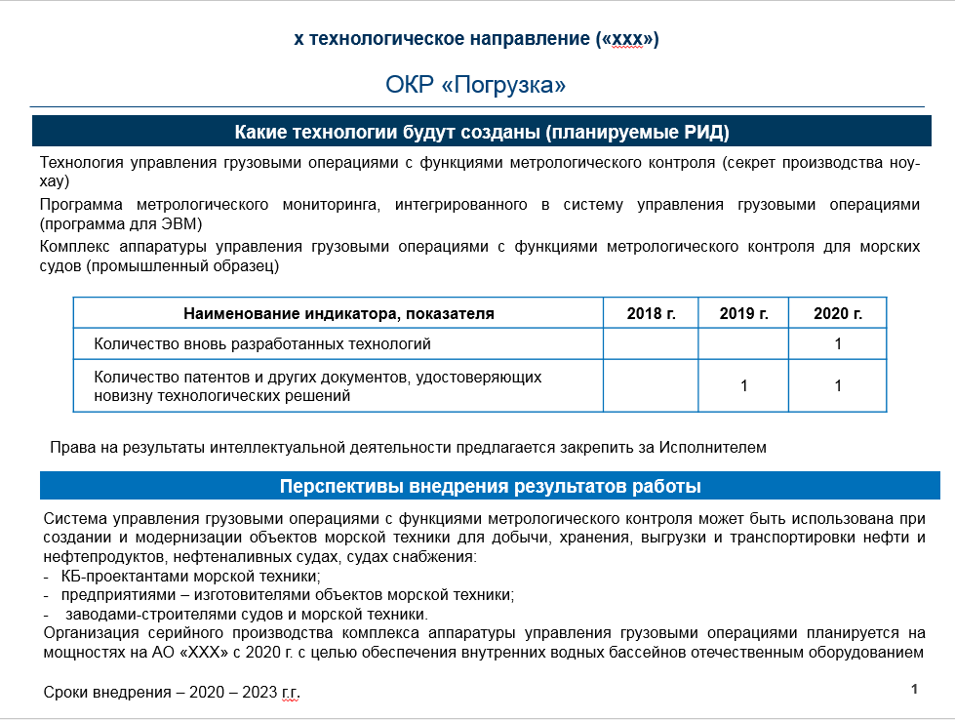
Какие технологии будут созданы (планируемые РИД)
Указываются конкретные результаты интеллектуальной деятельности (РИД), подлежащие правовой охране, а также предполагаемый вид их правовой охраны (подробнее Статья 1225 ГК РФ), как правило, это:
Указываются конкретные технические решения, подлежащие правовой охране, а также предполагаемый вид правовой охраны согласно ГК РФ Статья 1225. Охраняемые результаты интеллектуальной деятельности и средства индивидуализации. С полным списком охраняемых РИД вы можете ознакомится в статье, к нашим видам деятельности из них относятся:
- программы для ЭВМ,
- базы данных,
- изобретения,
- полезные модели,
- промышленные образцы,
- секреты производства (ноу-хау).
Следовательно, НЕ УКАЗЫВАЮТСЯ: РКД, опытный образец, методика, макет базы данных и т.п. Это будут результаты НИОКР, в широком смысле - РНТД, но не подлежащие правовой охране РИД.

Исходя из информации о подлежащих правовой охране РИД, формируются предложения по количеству индикаторов и показателей.

В таблице с индикаторами под «вновь разработанными технологиями» подразумеваются только секреты производства (ноу-хау). Правовой режим секрета производства в России задаётся главой 75 «Право на секрет производства (ноу-хау)» ГК РФ и законом РФ «О коммерческой тайне». Секрет производства охраняется режимом коммерческой тайны предприятия, и на него не может быть оформлен патент.

В таблице с индикаторами под «количеством патентов и других документов» имеются в виду патенты и свидетельства о государственной регистрации. В таблице с индикаторами необходимо указать суммарное количество (на каждый год) патентов на изобретения, полезные модели, промышленные образцы и свидетельств о государственной регистрации на программы для ЭВМ, баз данных.

